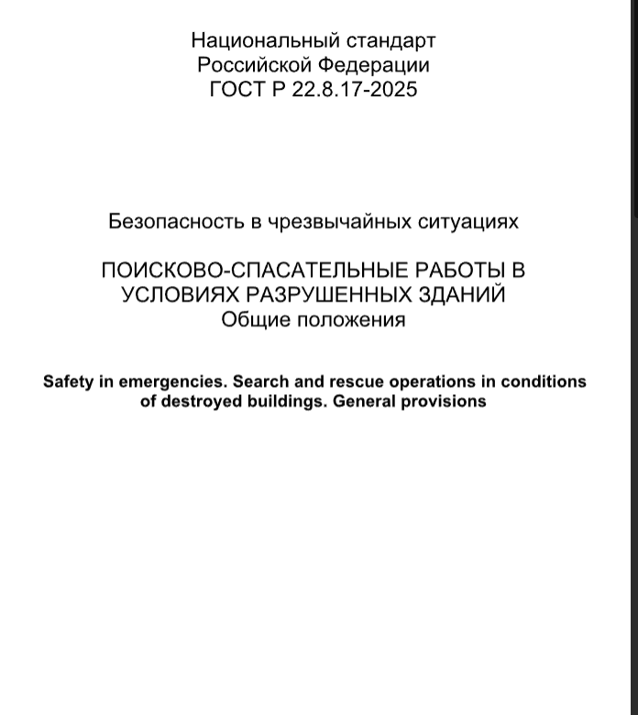
ГОСТ Р 22.8.17-2025 Безопасность в чрезвычайных ситуациях.
Поисково-спасательные работы в условиях разрушенных зданий.
Общие положения

ВВЕДЕН ВПЕРВЫЕ.
Дата введения – 01.02.2026.
Настоящий стандарт устанавливает общие положения к организации
и проведению поисково-спасательных работ в условиях разрушенных зданий.
Положения стандарта являются обязательными для органов управления всех уровней, организаций, должностных лиц и исполнителей, ответственных за планирование и проведение поисково-спасательных работ.

Информация взята из открытых интернет-источников.

